凝心聚力谋新篇，教研引领启新颜

物理信息组第一次教研活动
发布时间： 2023-02-19 22:00 发布单位： 隆德县第二中学 浏览量： 268 【公开】

新学期的第一次教研活动开始了，老师们都非常期待，早早地就来到了活动地点。教研活动就在这样轻松愉悦的环境中拉开了帷幕。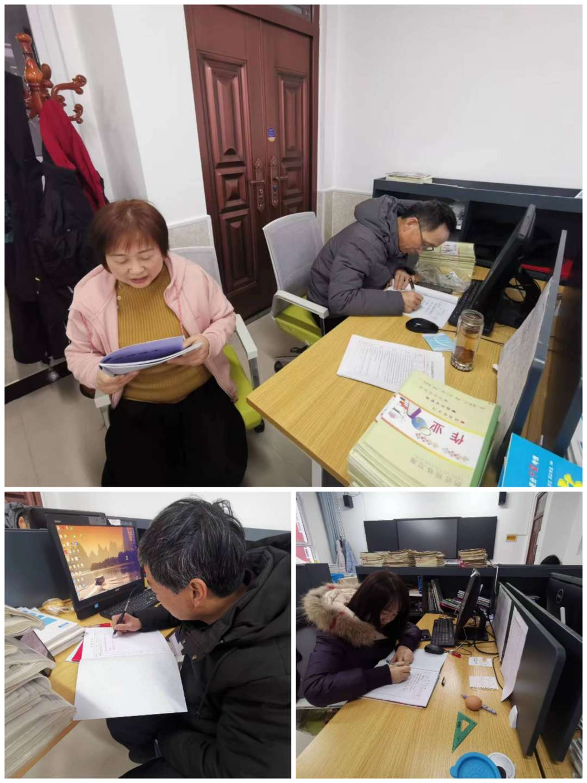
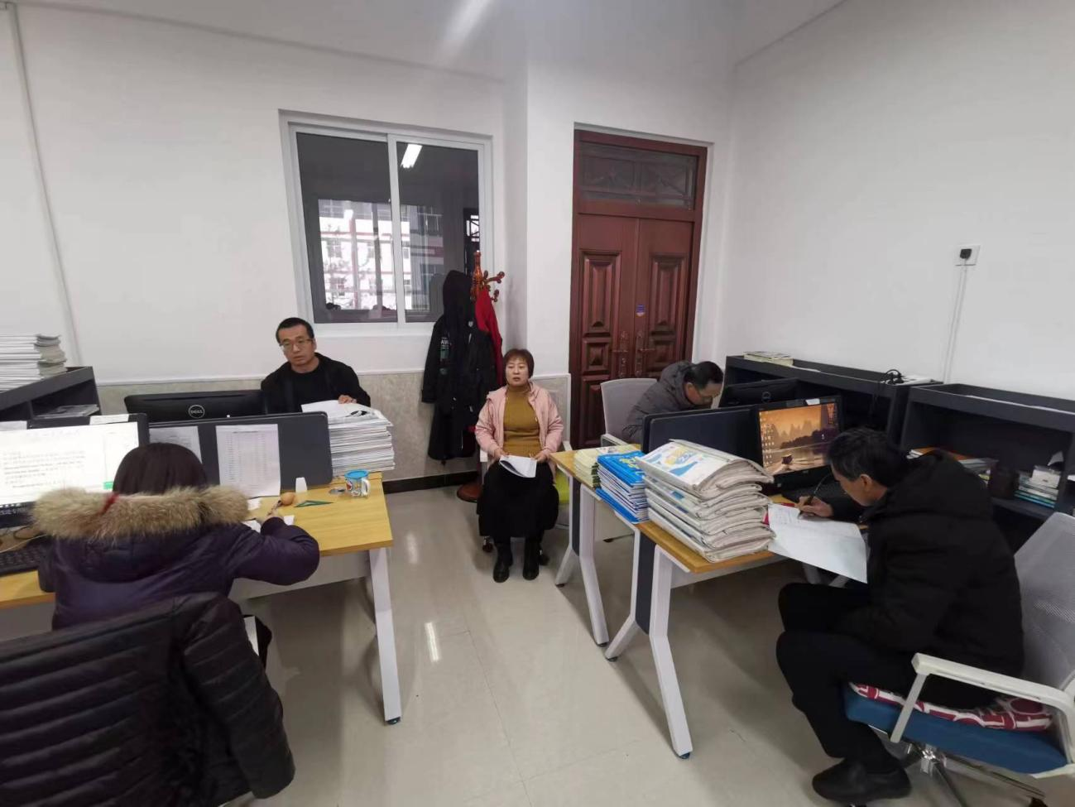
首先由卜慧芬同志组织学习二十大精神，同志们做好笔记。
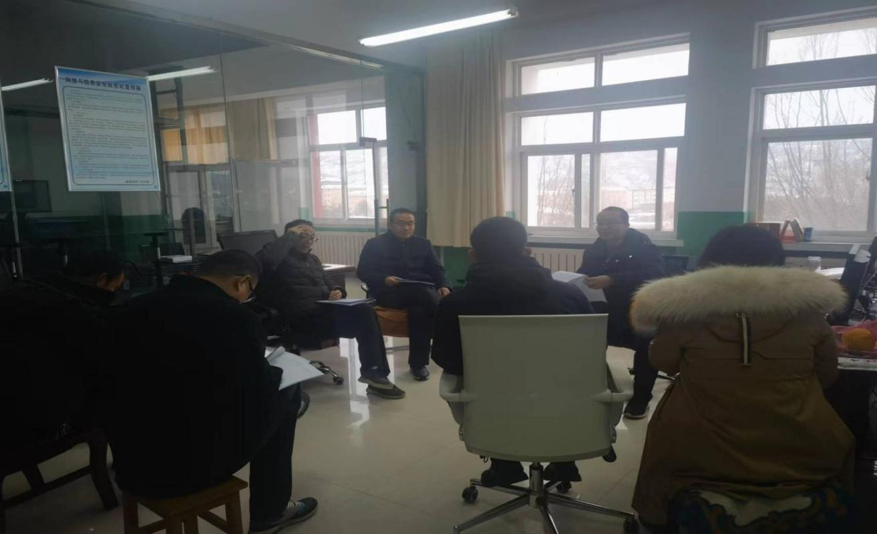
张松年同志引领同志们制定本学期教研计划，并确立本学期研修主题为：探究式物理课堂模式。同志们一致同意，明确自己所承担的任务。
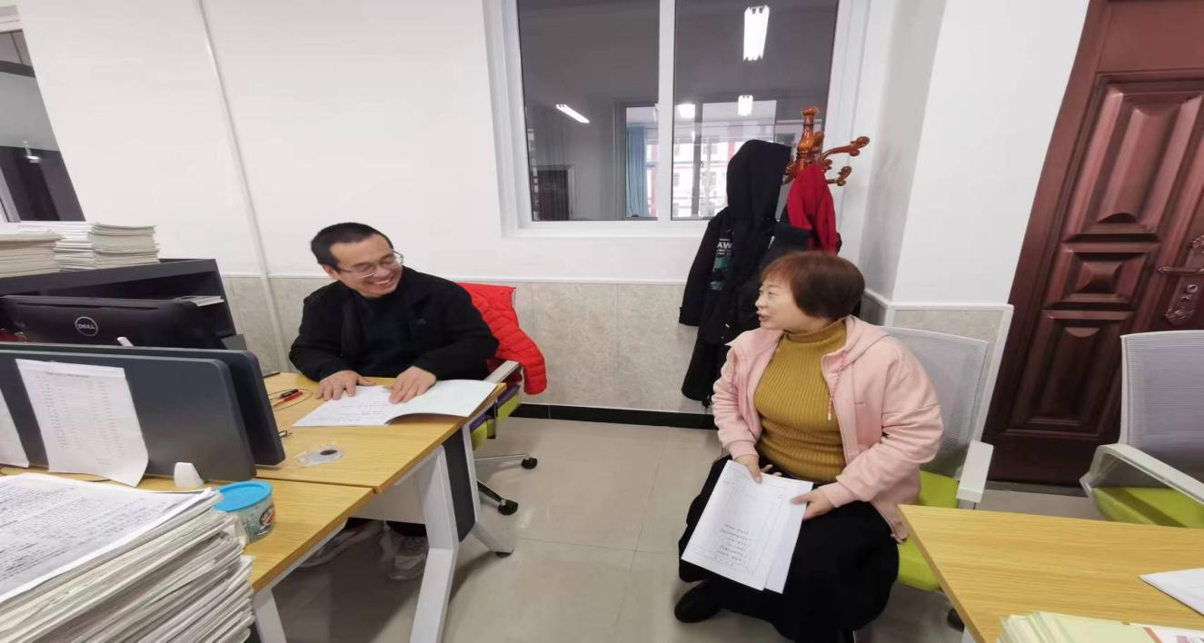
紧接着卜慧芬同志组织大家开展初三年级中考复习计划研讨。根据中考大纲要求，制定合理可行的中考复习计划。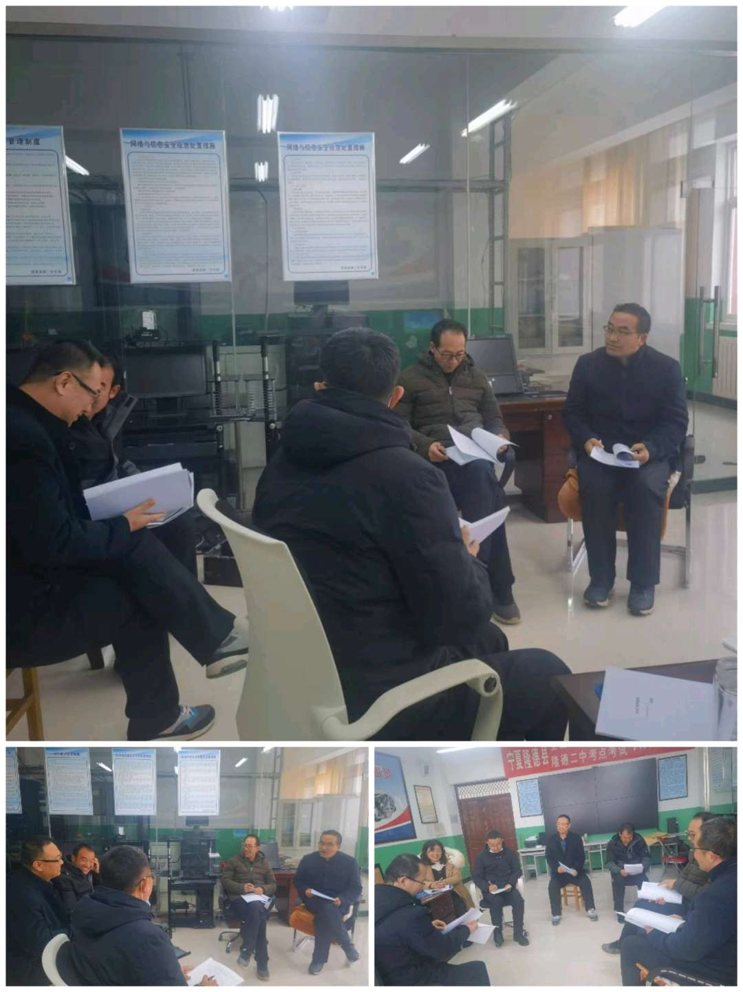
扎扎实实两个小时的教研活动，大家都收获满满。因为有共同的教育梦想，我们相聚在一起，众志成城；因为对教育的热爱，我们携手并肩，一路前行；因为有坚定的信念，我们守望相助，收获满满。相信在全体物理信息教师的共同努力下，我们的教育水平会有显著提升。

